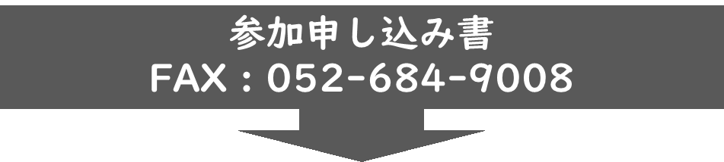

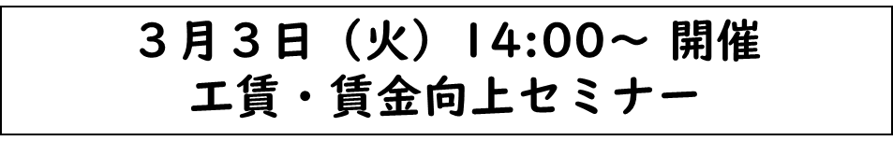

★ 先着順といたしますのでご了承ください。
★ 申込締め切りは2月20日(金)とします。
★ 参加の可否はウェルジョブなごやからメールにて連絡いたします。
申込日 年 月 日
事業所名
サービス種別 |  | 参加  希望人数
参加者
お名前
連絡先TEL
メール
アドレス

